Skaidrojošs apraksts.
Vārtajas tilts valsts reģionālā autoceļa P106 Ezere-Embūte-Grobiņa 67,238km.
Atrašanās vieta un novietojums:
Tilts atrodas Dienvidkurzemes novadā uz valsts reģionālā autoceļa P106 Ezere-Embūte-Grobiņa 67,238km Tilts atrodas ārpus apdzīvotām vietām un uz tilta nav ātruma ierobežojumu.
Objekta novietojuma shēma:
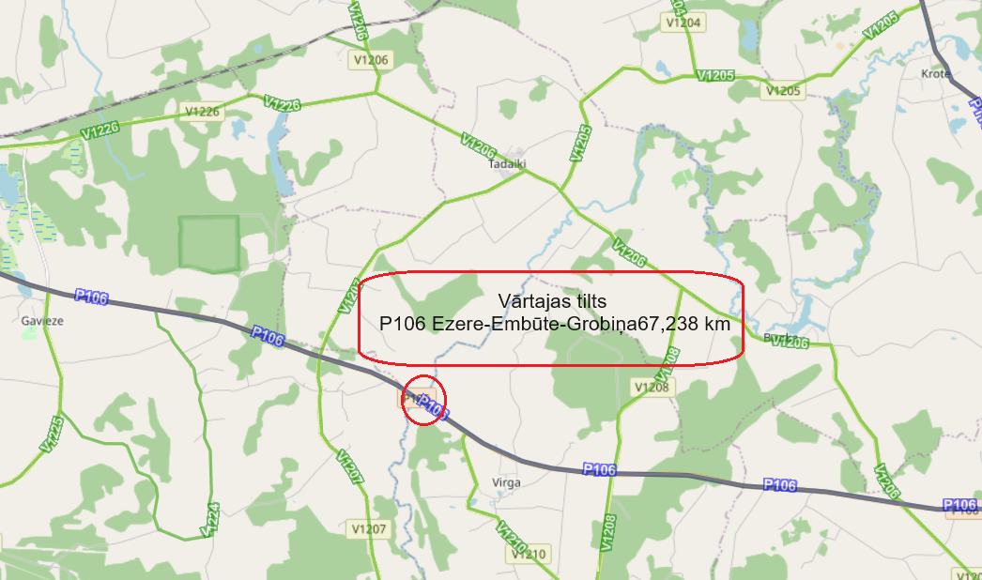
Esošās situācijas apraksts:
Tilts atrodas valsts reģionālā autoceļa P106 Ezere-Embūte-Grobiņa 67,238km. Tilta būvdarbi pabeigti 1976. gadā.
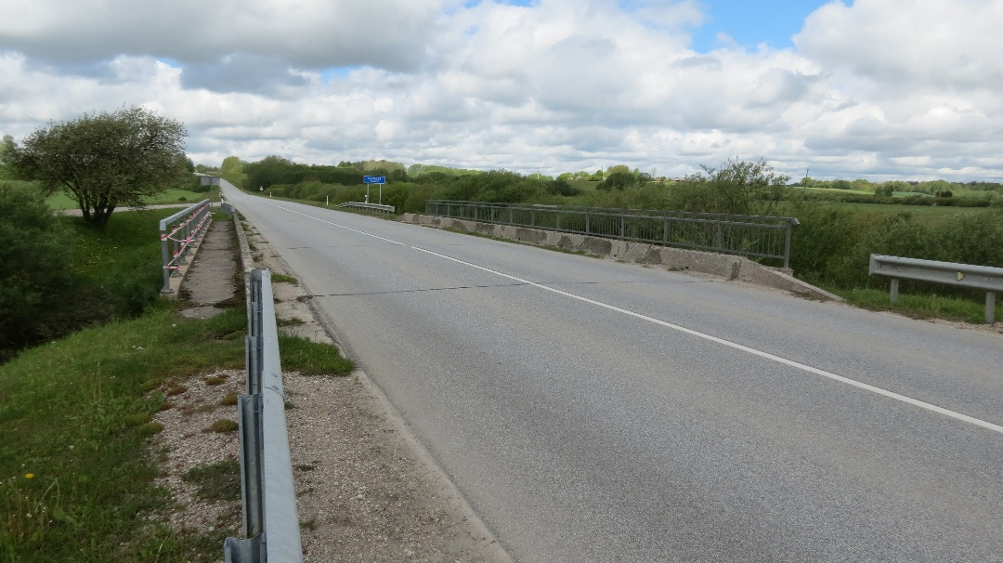
1.att. Skats uz tiltu.
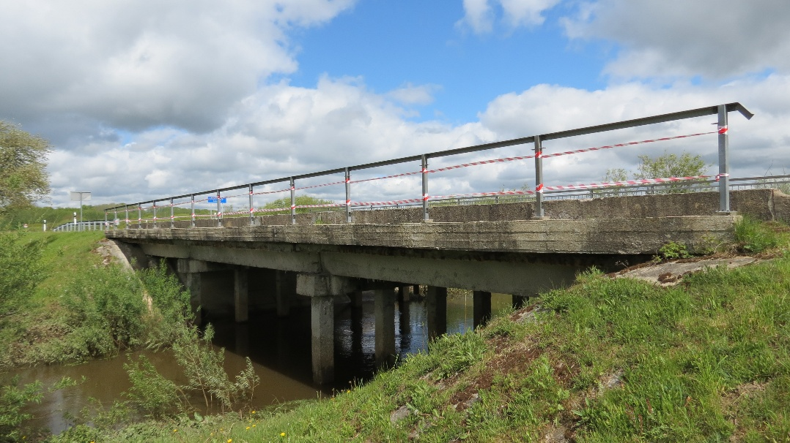
2.att. Skats uz tiltu.
Tilta raksturojums:
- Tilta garums-26,06 (m);
- Tilta platums-10,72 (m);
- Tilta brauktuves platums-8,10 (m);
- Ietves platums:
  - Labā puse-0.91 (m);
  - Kreisā puse-0,91 (m);
- Segums-asfaltbetons;
- Virsbūve-T veida siju tilts;
- Tilta laidumi-8,40(m)+8,40(m)+8,40(m);
Tilta defektu raksturojums:
Veicot tilta apsekošanu 2025. gada 16. maijā konstatēts ka tilta kreisai gājēju ietvei ir nozagts margu pildījums. Ietvju bloki stipri bojāti, ūdens caursūkšanās dēļ tiek bojātas malējās sijas. Ir bojātas tilta uzkalas. Tilta segumā plaisas, nav deformācijas šuvju.
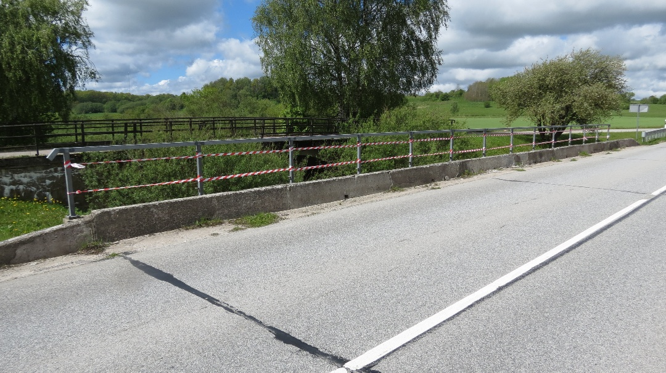
3.att. skats uz gājēju ietvi bez margu pildījuma.
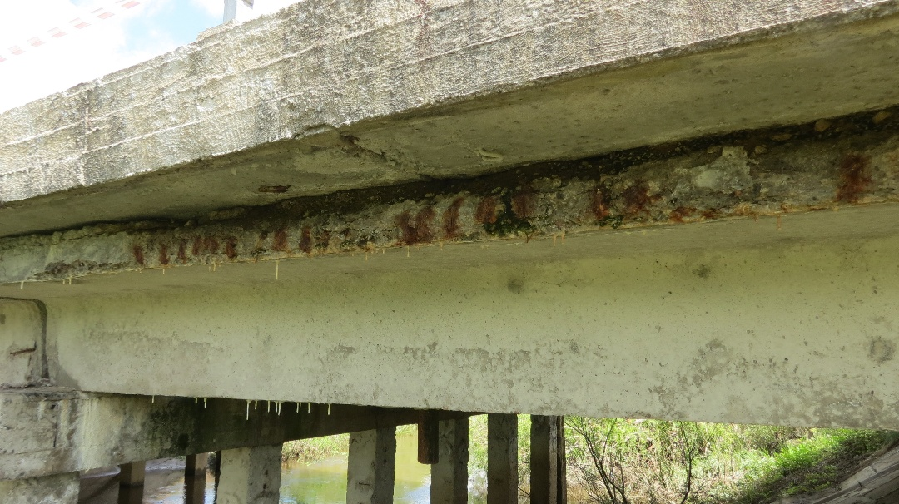
4.att. zem ietvju blokiem bojātas tilta malējās sijas.
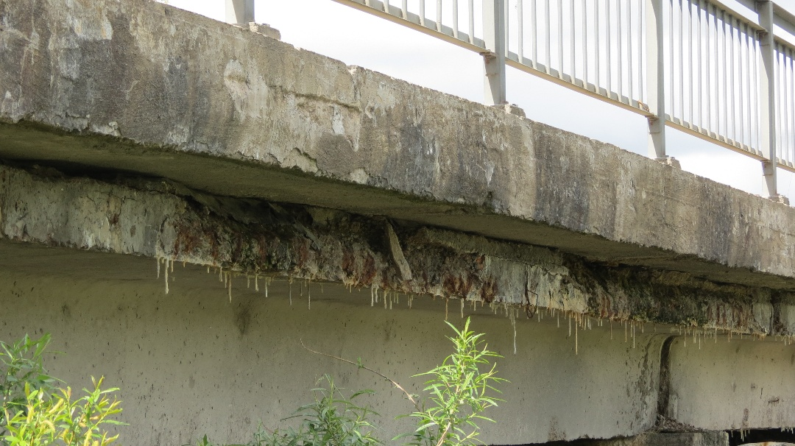
5.att. malējo siju bojājumi.
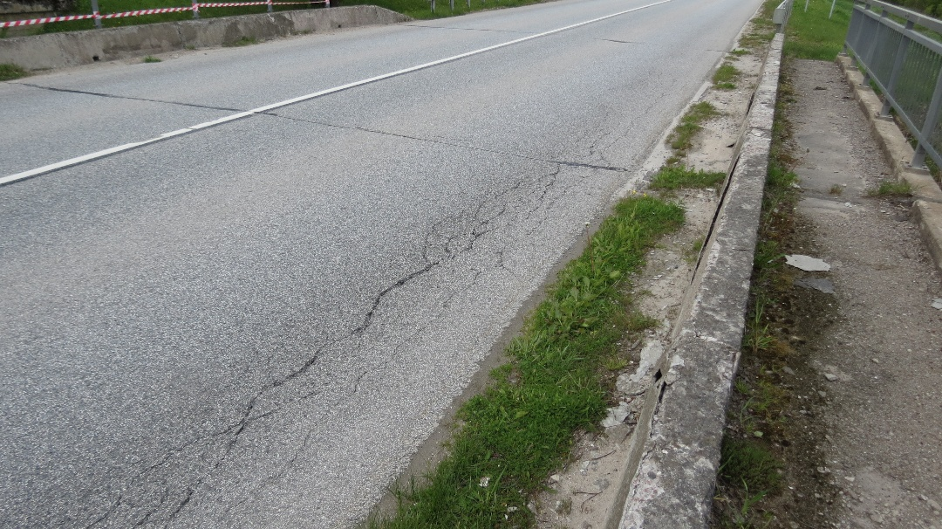
6.att. bojājumi tilta segumā.
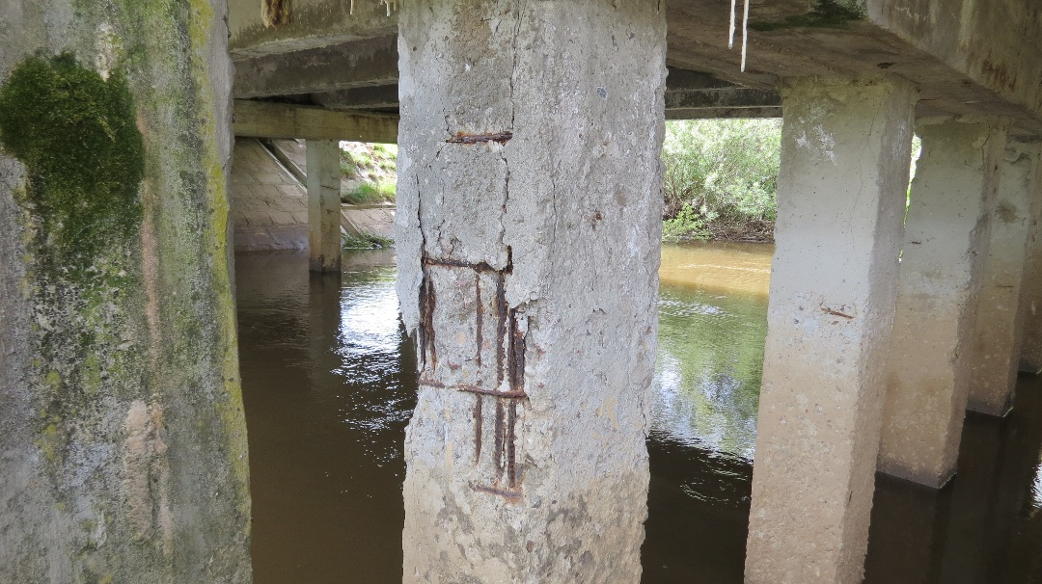
7. att. bojāti tilta balsti.
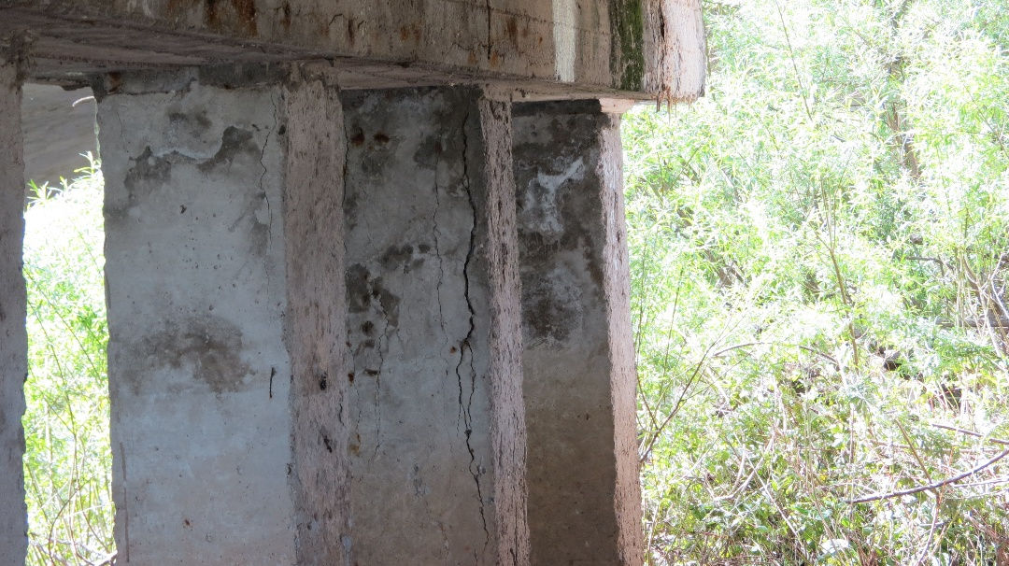
8. att. bojāti tilta balsti.

Īpašuma raksturojums:
Plānotā būvniecības iecere skar sekojošus valstij Satiksmes ministrijas personā piekrītošus/ īpašumā un VSIA “Latvijas Valsts ceļi ” pārziņā esošus nekustamos īpašumus:
Esošā ceļa/tilta konstrukcija

"P106", Virgas pagasts, Dienvidkurzemes novads, kadastra Nr. 64980010149, kura sastāvā esoša zemes vienība ar kadastra apzīmējumu 64980010149;
"P106", Gaviezes pagasts, Dienvidkurzemes novads, kadastra Nr. 64560010249, kura sastāvā esoša zemes vienība ar kadastra apzīmējumu 64560050035.

Inženierbūves:

Nr.p.k. | Inženierbūves kadastra apzīmējums | Inženierbūves nosaukums | Galvenās zemes vienības kadastra apzīmējums
1 | 64980010149002 | Autoceļa P106 1.posms | 64980010149
2 | 64980010149001 | Tilts pār Vārtāju autoceļa P106 67.238 km | 64980010149
3 | 64560050035001 | Autoceļa P106 1.posms | 64560050035

Noteiktie apgrūtinājumi:

Atbilstoši publiskajā portālā www.kadastrs.lv Augstas detalizācijas topogrāfiskās informācijas datu slānī pieejamajai informācijai, plānotajā būvdarbu zonā noteikti sekojoši apgrūtinājumi: elektronisko sakaru kabeļi, elektronisko sakaru kabeļu kanalizācija. INFORMĀCIJA PIEEJAMA DAĻĒJI.
Teritorijas plānojumā noteikti sekojoši apgrūtinājumi vai apgrūtinātas teritorijas: Vārtajas upes aizsargjosla; Applūstoša teritorija pie upes.

Noslēgtie sadarbības līgumi vai zemes bezatlīdzības lietošanas tiesību līgumi:

20.03.2014. līgums Nr.13/04, noslēgts ar LVRTC, a/c P106 km 63,400-80,661.

Atbilstība vietējās pašvaldības teritorijas plānošanas dokumentiem:

Bijušā Grobiņas novada, kas tagad iekļauts Dienvidkurzemes novadā, teritorijas plānojums apstiprināts 2013.gada 19.novembrī (protokols Nr.25, 1.§) „Par Grobiņas novada teritorijas plānojuma 2014.-2025.gadam apstiprināšanu”.
Bijušā Priekules novada, kas tagad iekļauts Dienvidkurzemes novadā, teritorijas plānojums apstiprināts 2015.gada 27.augustā (lēmums Nr.13. 6.) „Par Priekules novada teritorijas plānojumu 2015.-2026.gadam apstiprināšanu un saistošo noteikumu izdošanu”. Grozījumi apstiprināti 2022.gada 24.februārī lēm. Nr.142 (prot. Nr.3, 39§) “Par Priekules novada teritorijas plānojuma 2015.-2026.gadam grozījumu apstiprināšanu”.

Remonta metode:
- Veikt siju galu remontu.
- Apbetonēt tilta balstus.
- Veikt uzkalu tīrīšanu un remontu.

Piezīmes:
Veicot būvdarbus, saglabāt valsts ceļa nodalījuma joslai piegulošo nekustamo īpašumu robežzīmes. Informācija par robežzīmju iespējamo atrašanās vietu iegūstama Valsts zemes dienesta informācijas sistēmas vietnē https://www.kadastrs.lv.
Darbu veicējam pirms zemes darbu uzsākšanas vietējās pašvaldības būvvaldē precizēt ģeodēzisko punktu atrašanās vietu un, ja tie atrodas darbu zonā, saskaņot darbu veikšanu to aizsargjoslā.
Vietās, kur atjaunošanas risinājumi paredz veikt darbus elektropārvades līniju aizsargjoslās, būvdarbu veicējam ņemt vērā darbu izpildes nosacījumus Pārvades tīkla aizsargjoslās.
Būvdarbu veikšanai nododamais autoceļa posms ir autoceļa posms, kurā tiek ieviesti ar būvdarbiem saistītas satiksmes organizācijas izmaiņas atbilstoši saskaņotajai satiksmes organizācijas shēmai (sākot ar pirmo uzstādīto c.z. nr.118).
Darbi veicami saskaņā ar “Autoceļu būvdarbu specifikācijas ABS 2026”, “Tiltu specifikācijas 2020”. Projektēšanas un būvniecības vadlīniju “TILTU DROŠĪBAS BARJERAS 2017” prasībām. Atbilstoši ministru kabineta noteikumu Nr.500 “Vispārīgie būvnoteikumi” 46. punkta prasībām un pamatojoties uz Ministru kabineta noteikumu Nr.633 “Autoceļu un ielu būvnoteikumi” punkta 26.2 prasībām ekspertīze nav nepieciešama.
Būvuzņēmēja piedāvājuma cenām ir jāietver viss darbu apjoms konkrētā darba izpildei, atbilstoši “Tiltu specifikācijas 2020” vispārējo noteikumu 7. punktā un “Autoceļu būvdarbu specifikācijas ABS 2026”, 2. nodaļā (Vispārējā nodaļa) norādītajam.
Visi saistītie darbi jāievērtē pamatdarba izmaksās.
Defektu aktā un Darbu apjomu sarakstā norādītie darbu apjomi ir aptuveni un var atšķirties no faktiski uzmērītā darba apjoma.
Darbu adreses ir aptuvenas un var atšķirties no uzmērījumiem dabā.
Darbu veicējam līdz būvdarbu uzsākšanas nosacījumu izpildei jānosaka plānotais būvniecības atkritumu veids un apjoms un jāsagatavo atkritumu apsaimniekošanas plāns.

VSIA „Latvijas Valsts ceļi”
Skaidrojošā apraksta izstrādātāja palīgs
Būvniecības pārvaldes, Tiltu daļa
Tiltu būvinženieris Aigars Geide

VSIA „Latvijas Valsts ceļi”
Skaidrojošā apraksta izstrādātājs
Būvniecības pārvaldes, Tiltu daļa
Vadošais tiltu projektu vadītājs Roberts Auziņš

